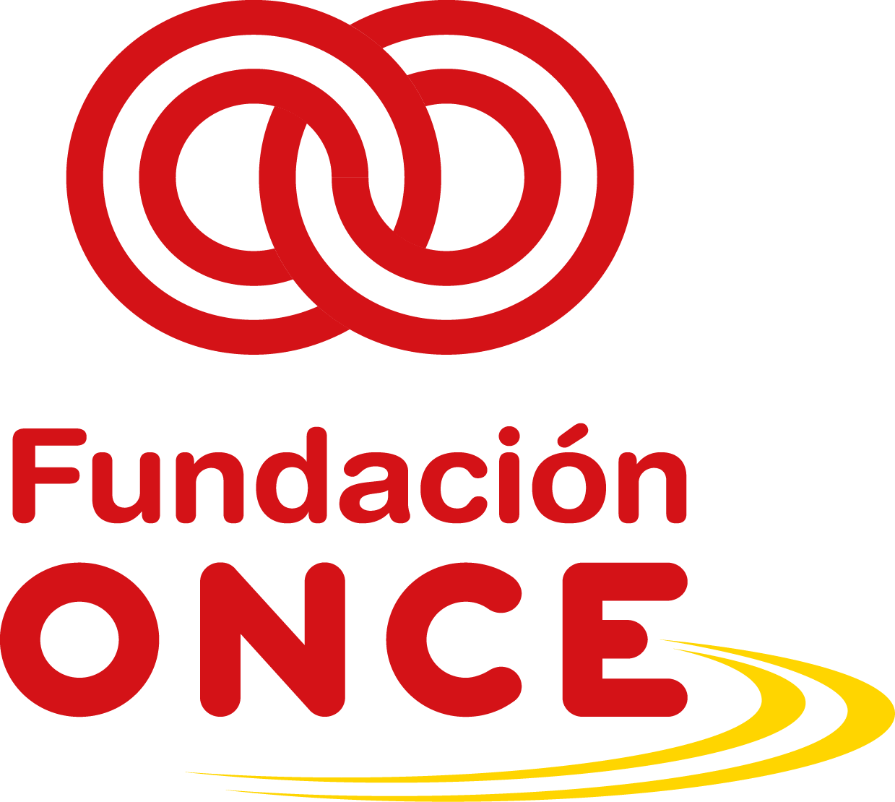

Convocatoria de Ayudas Económicas para el Refuerzo de la Empleabilidad de Personas Jóvenes con Trastorno Mental – POEJ – Año 2019

GUÍA PARA LA MEMORIA SOCIAL
Entidad Beneficiaria:
Objeto del proyecto:
Nº expediente:
Coste total del proyecto:

Importe de ayuda concedida:
Número de participantes del proyecto:
Número de horas totales (y desglose de horas de formación grupal e intervención individual):
Periodo ejecución:
Fechas de inicio y fin de la acción formativa completa:
Emplazamiento desarrollo proyecto:

RESUMEN DEL PROYECTO DESARROLLADO
Dentro de este apartado deberá realizarse un resumen de la actividad desarrollada en el marco del proyecto, respetando la siguiente estructura:
- Objetivos del proyecto, explicando la situación inicial de la que se partía, motivo de la necesidad y los fines que se querían alcanzar.
- Principales actividades que se han llevado a cabo dentro del proyecto. Se explicará en qué han consistido, con mención expresa al periodo de ejecución en el que se han desarrollado. Indicar también especialización formativa del proyecto, hacia un puesto/puestos de trabajo concretos.
- Personal propio de la entidad que ha participado en el proyecto. Debe indicarse cuántos trabajadores de la entidad han colaborado directamente y cuál ha sido su dedicación media.
- Nº de participantes. Debe mencionarse el número y perfil (tipo de discapacidad, necesidad de apoyo adicional) de los participantes en el proyecto. Además, informar sobre si han finalizado o no el programa, su predisposición, actitud, apoyo familiar…etc.
- Desviaciones producidas, que se hayan producido en cuanto a objetivos, resultados, fechas o actividades realizadas.
- Principales dificultades acontecidas en la ejecución del proyecto.

IMPACTO SOCIAL
Se deberá hacer referencia en este apartado al impacto social que ha causado el proyecto entre los colectivos a los que iba dirigido, basándose en el trabajo del día a día y el feedback recibido de los destinatarios de las actuaciones. Igualmente, en función de las impresiones personales del personal de la entidad involucrado, debe reflejarse lo que ha supuesto el proyecto para la entidad.

INDICADORES DE EJECUCIÓN Y RESULTADO
Se deberá incluir tabla resumen con el detalle de indicadores de ejecución previstos (pestaña 4 del formulario de solicitud inicial presentado) y el indicador de objetivo conseguido, añadiendo una columna a su derecha de forma que permita analizar de forma rápida las desviaciones producidas.
Para cada indicador alcanzado, debe incluirse referencia a la documentación remitida que acredita la consecución de dicho objetivo.

GASTOS DEL PROYECTO
Se deberá incluir tabla con el desglose de los gastos que ha tenido el proyecto, y en caso de haberse producido, descripción de las desviaciones con respecto al presupuesto inicial y a qué se han debido. Incluir detalle sobre las contrataciones a proveedores externos, y porcentaje con respecto al gasto total.

PUBLICITACIÓN PROYECTO
Se deberán explicar las acciones de divulgación y publicidad realizadas dentro del proyecto, con mención expresa a cómo se ha realizado la difusión de la cofinanciación del FSE y de Fundación ONCE. Puede incorporarse material gráfico como anexo explicativo (notas de prensa, cartelería, trípticos, enlaces…)

EVALUACIÓN - CONCLUSIONES
Explicar si se han llevado a cabo encuestas de satisfacción, y en cualquier caso, exponer brevemente la evaluación respecto de la consecución global del objetivo del proyecto a modo de conclusión

